例题项目导入Eclipse的操作步骤

本文件夹包含了所有例题项目文件。将这些例题项目导入到Eclipse的操作步骤如下：

（1）在启动Eclipse平台后，选择【文件】菜单下的【导入】菜单项。

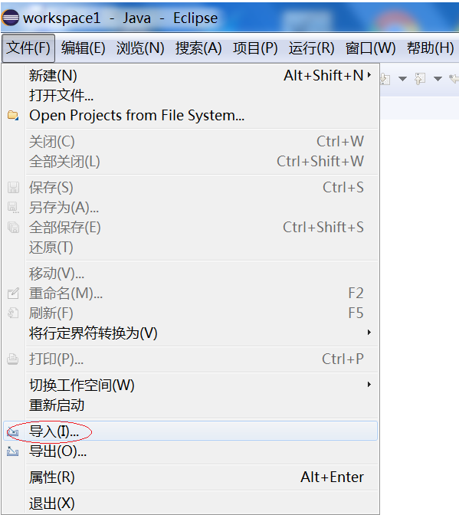

（2）在【导入】对话框的【选择】向导页中展开中部列表中的第一项【General】，选择【现有项目到工作空间中】列表项，单击【下一步】按钮；

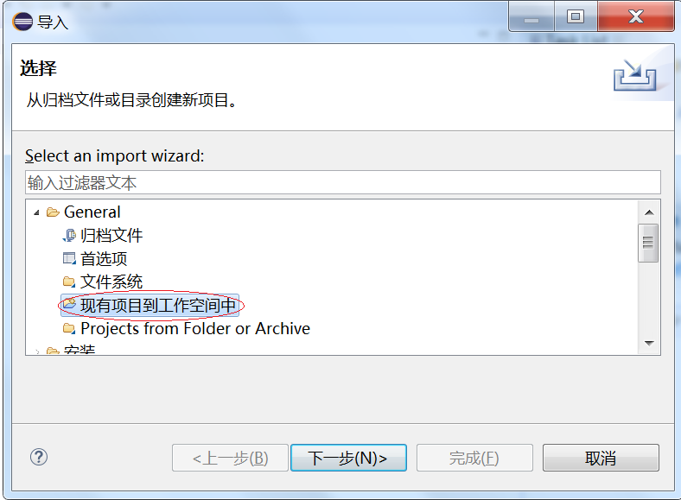

（3）在【导入项目】向导页中选择【选择归档文件】并单击其右侧的【浏览】按钮。

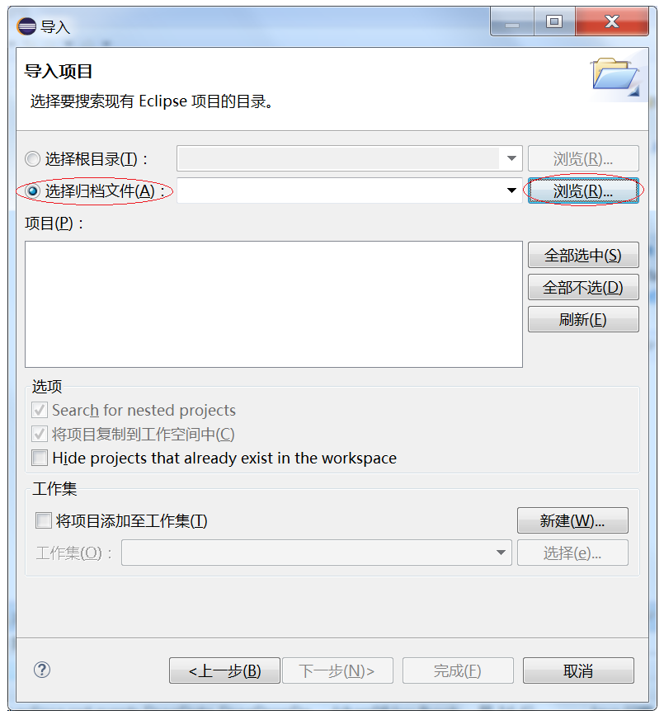

（4）在新打开的【选择包含要导入项目的归档】对话框中选择本文件夹中要打开的项目归档文件，单击【打开】按钮。

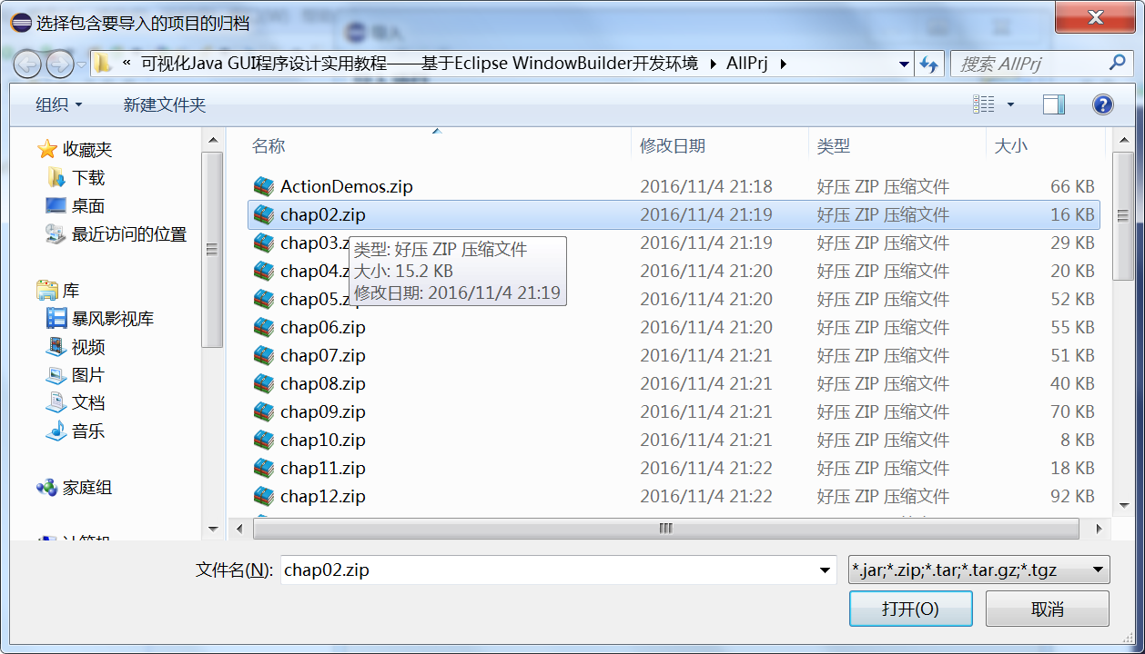

（5）返回到【导入项目】向导页后单击【完成】按钮。

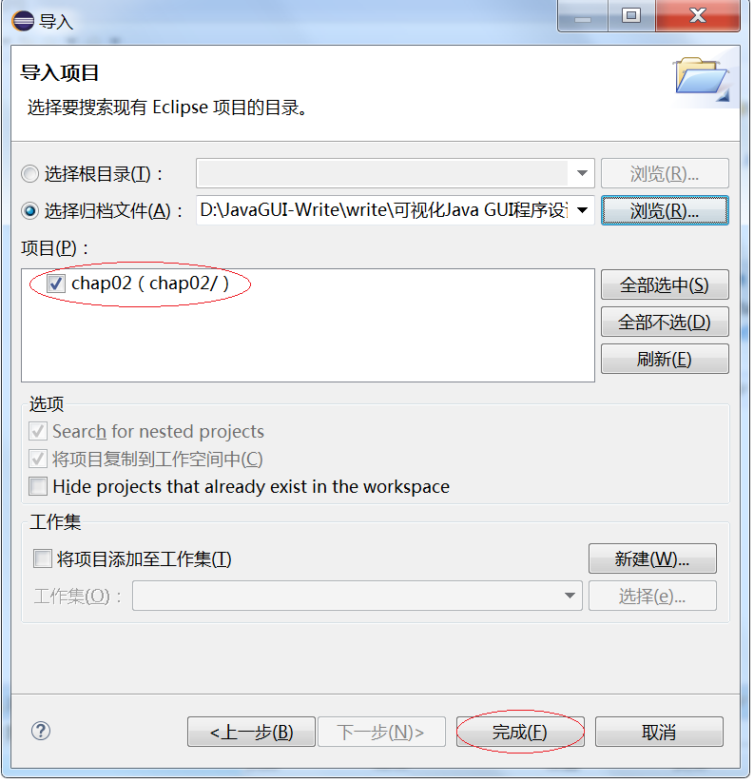

完成上述操作步骤后到所选项目即可导入到当前工作空间，在Eclipse的【包资源管理器】窗口可以看到所选项目，且已经打开。

